

实 验 报 告

课程名称： | Python数据分析
学生姓名： | 刘博严
学生学号： | 202030390308
学生专业： | 电子商务
开课学期： | 2022-2023学年第一学期

电子商务系
2022年11月

目 录
实验三 地区实证 3

实验三 地区实证
地 点： | B10 楼 | 208房； | 实验台号：
实验日期与时间： | 2022/11/21 |  | 评 分：
预习检查纪录： |  |  | 实验教师：
批改意见

【实验内容】

1） 清洗并整合中国统计年鉴数据，与实验二的数据进行整合
2） 构建省级知识产权保护指数
3）知识产权保护对地区创新产出的影响实证

一、清洗中国统计年鉴数据并与实验二的数据进行整合
（1）中国统计年鉴数据清洗与整合（GDP数据）
1、读取GDP中“2009-2013地区生产总值.xls”并清洗，得到2009-2013年的gdp数据df1。
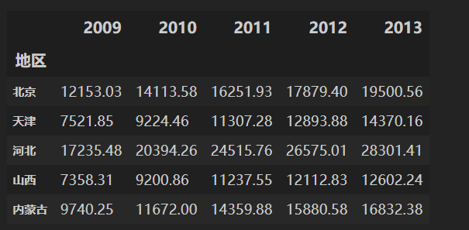
2、分别读取2014-2017年的地区生产总值excel文件，并清洗，得到2014到2017年的数据df2。（提示：2014年到2017年的数据存储格式是一样的，可以使用循环）
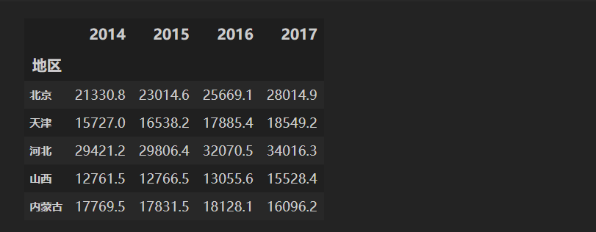

3、读取“2018各地区生产总值.xls”，提取2018年的数据df3。
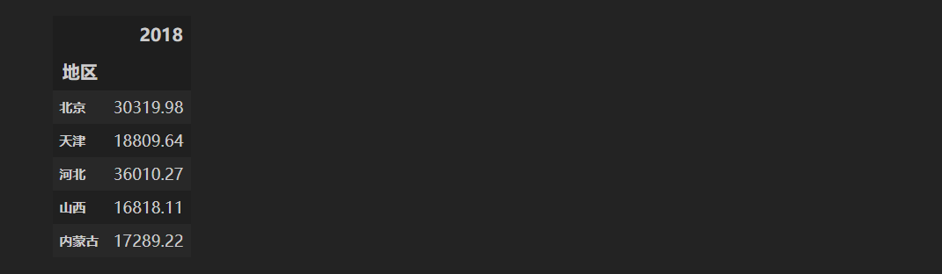

4、将上述三个df合并得到综合2009-2018年的gdp数据,并存入“gdp.xlsx”（单位：亿元）
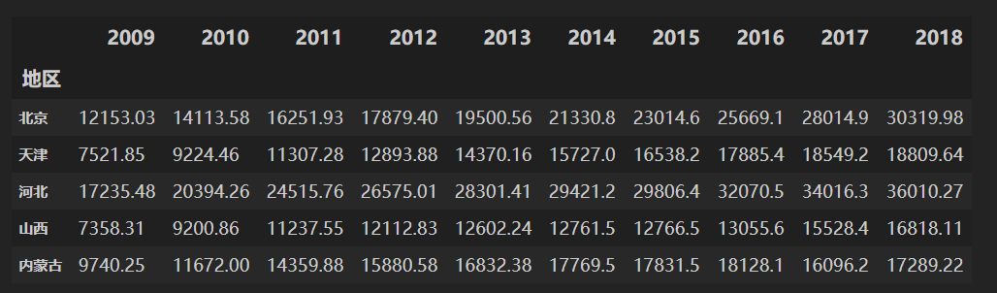

（2）实验二和实验三数据清洗及整合
1.读取“知识产权年鉴数据.xlsx”并存到df1
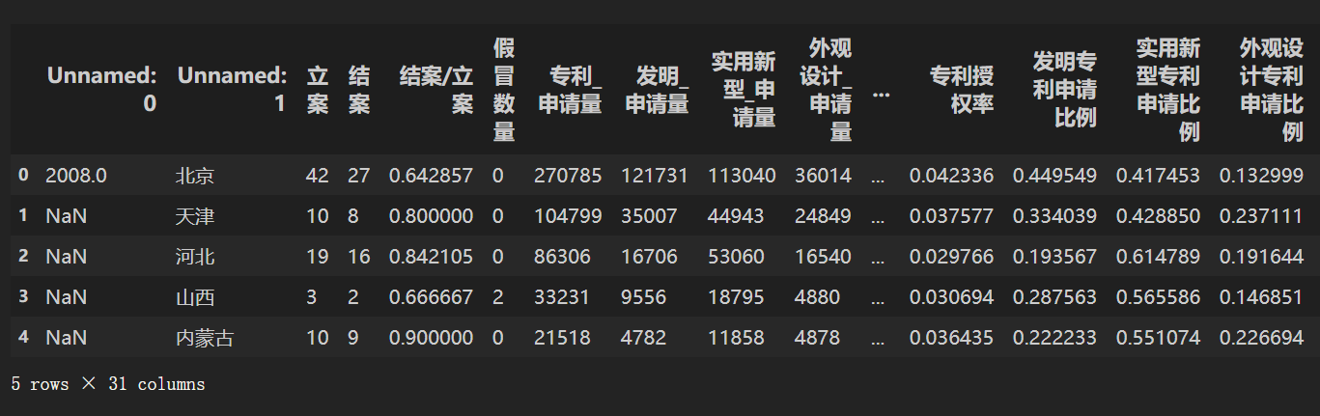

2.从知识产权年鉴数据中，选取需要的列['Unnamed: 0','Unnamed: 1','结案/立案','专利_申请量','专利_授权量','职务专利授权量百分比']，将列名重命名为['年份','地区','结案率','专利_申请量','专利_授权量','职务专利授权量百分比']
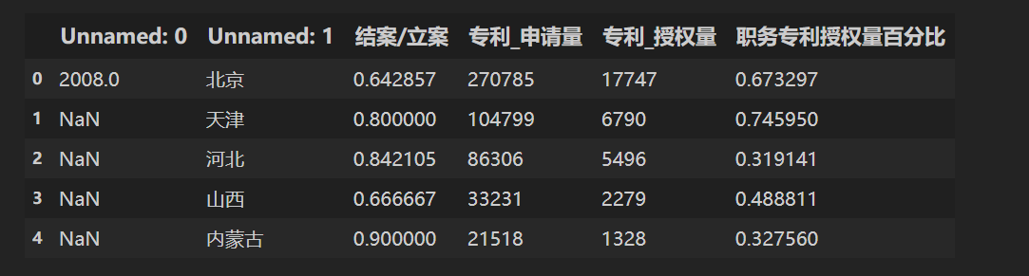

3. 将年份这一列的数据按照对应的年份（利用fillna里面的method参数）填充好
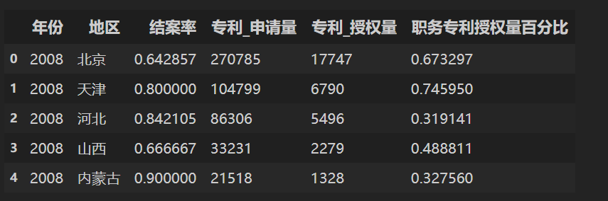

4.将‘结案率’中的无穷大‘np.inf’替换为0，将大于1的结案率换为1
5.读取“各省人口数（2009-2018）.xlsx”，得到各省人口数据df2，（单位：万人） 单位万人，但乘的是10万。
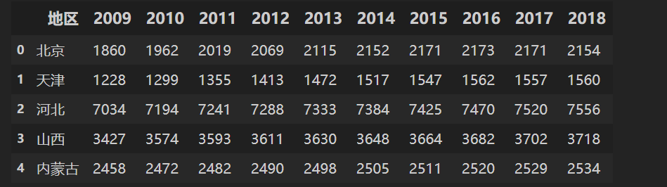

6.使用melt函数将数据变成如下格式：
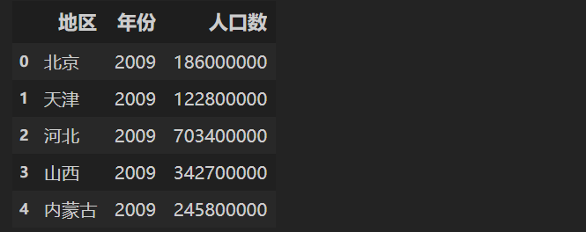

7.将以上两个dataframe整合得到df。（注意删掉2008年的数据，因为缺少人口数据）
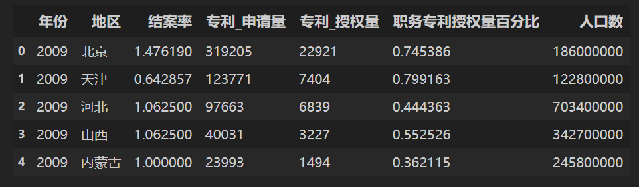

8. 将整理好的GDP数据（单位是亿元），各省进出口总额（单位：亿美元），全社会固定资产投入（单位：亿元），外商直接投资（FDI）（单位：万美元）做同样处理，整合到df。（本指南用的美元兑人民币汇率为6.5286）
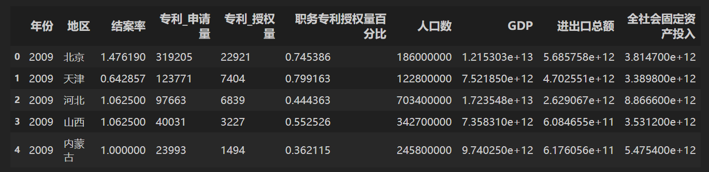

二、自变量的构建
（1）知识产权保护强度指数IPR_{s}
IPR_{s} =F_{s}*IPR_{c}
其中IPR_{s}代表省份S修正后的知识产权保护水平，F_{s}代表省份s的执法力度，IPR_{c}代表国家层面的知识产权保护水平,为4.86。
执法力度F_{s}有三个衡量指标：1）知识产权行政保护水平，用专利侵权案件的结案率（结案/立案）衡量；2） 产权社会保护水平，用国内专利申请中有专业代理机构的比例（职务专利授权量百分比）来度量；3）民众知识产权保护意识，用人均专利申请量（省专利申请量除以省总人口数）表示。采用主成分分析，根据三个指标的解释百分比加权计算出各省知识产权保护指数。
1)计算人均专利申请量，用每年各省专利申请量除以省人口数。刚刚把结案率中>1的变成1.为什么又出现1.476190?
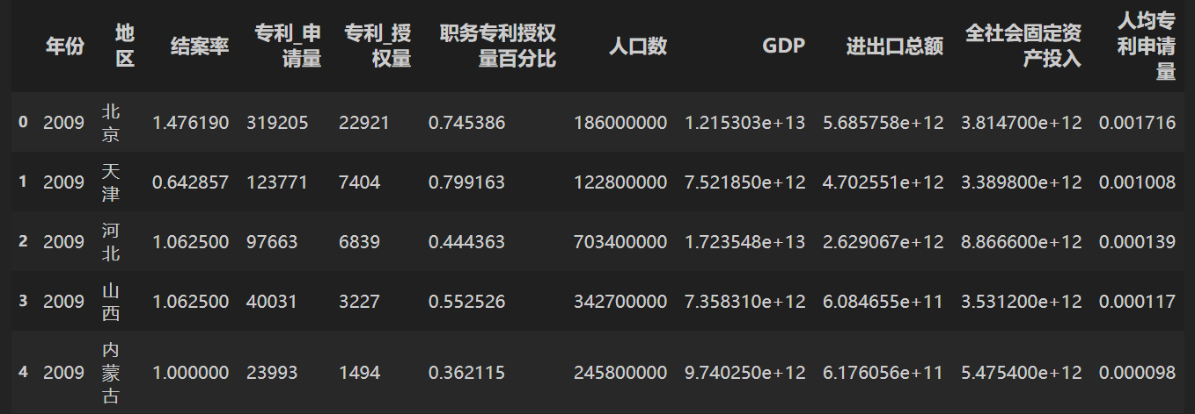

2）选出['结案率','职务专利授权量百分比','人均专利申请量']三列数据，利用PCA计算解释百分比（主要用到sklearn.decomposition里的PCA，和sklearn.preprocessing里的StandardScaler用于标准化）这个数据不存在，就算存在在前面也要求了清洗结案率。就算是拿结案/得出结案率。这个表格的也是错的。3的结案率是0，不是1.0625。不知道是为什么。
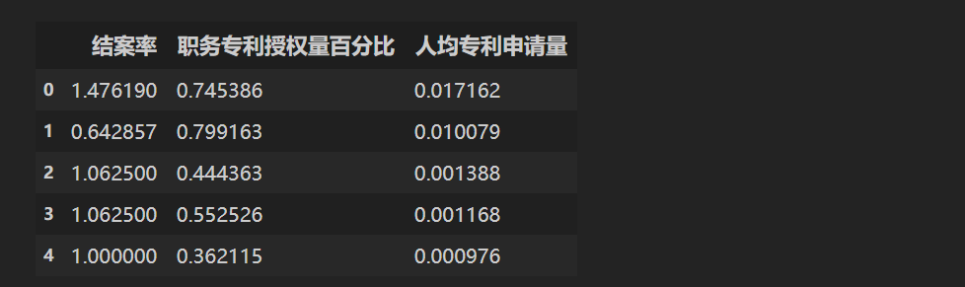
得到如下解释百分比即权重
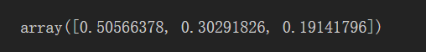
对['结案率','职务专利授权量百分比','人均专利申请量']进行加权求和然后乘以4.86，得到省级知识产权保护指数。
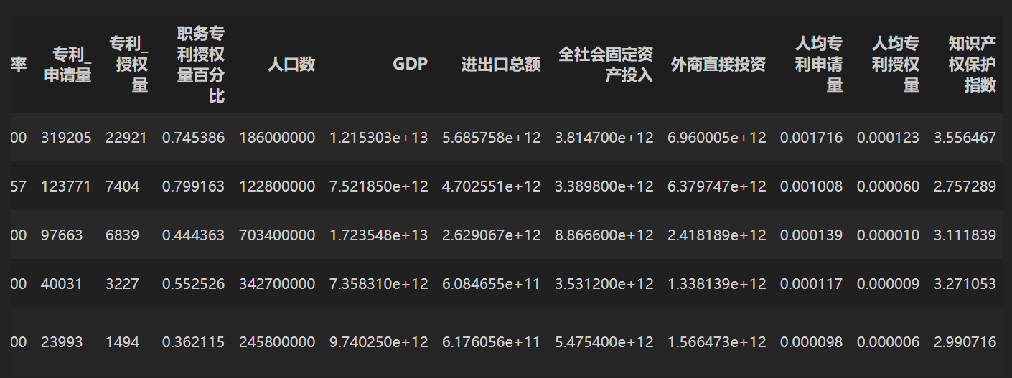

（2）人均GDP
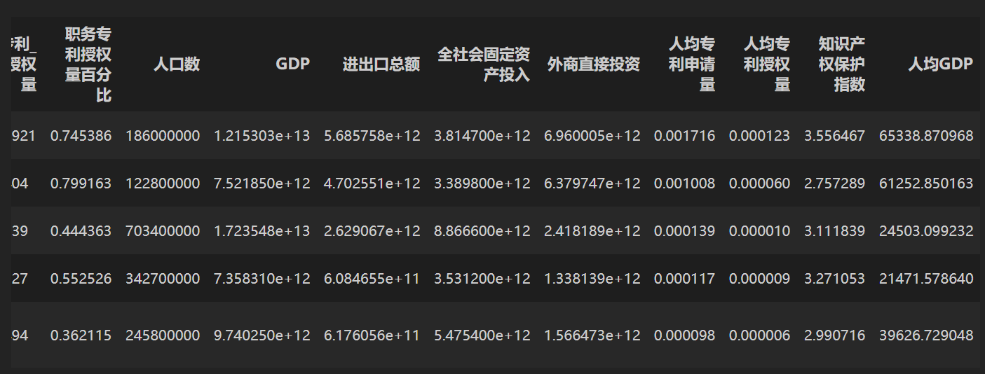

（3）经济开放度（进出口总额/GDP）
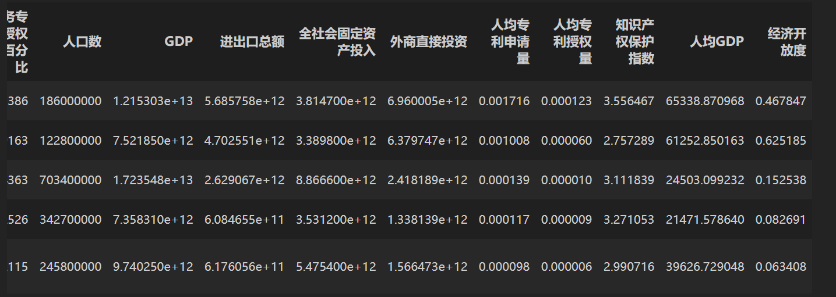

（4）GDP的哑变量：将数据按GDP的中位数分为两组，大于中位数的赋值为1，否则为0
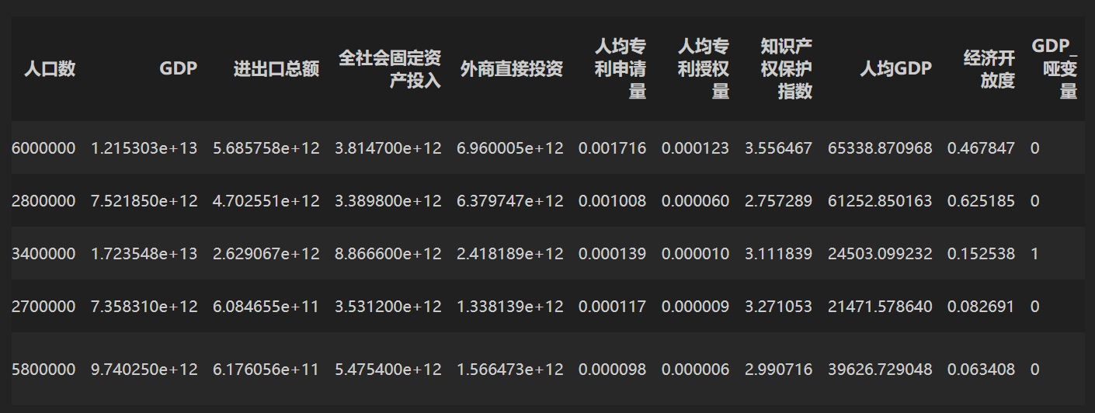

- 知识产权保护对地区创新产出的影响实证
1描述性统计
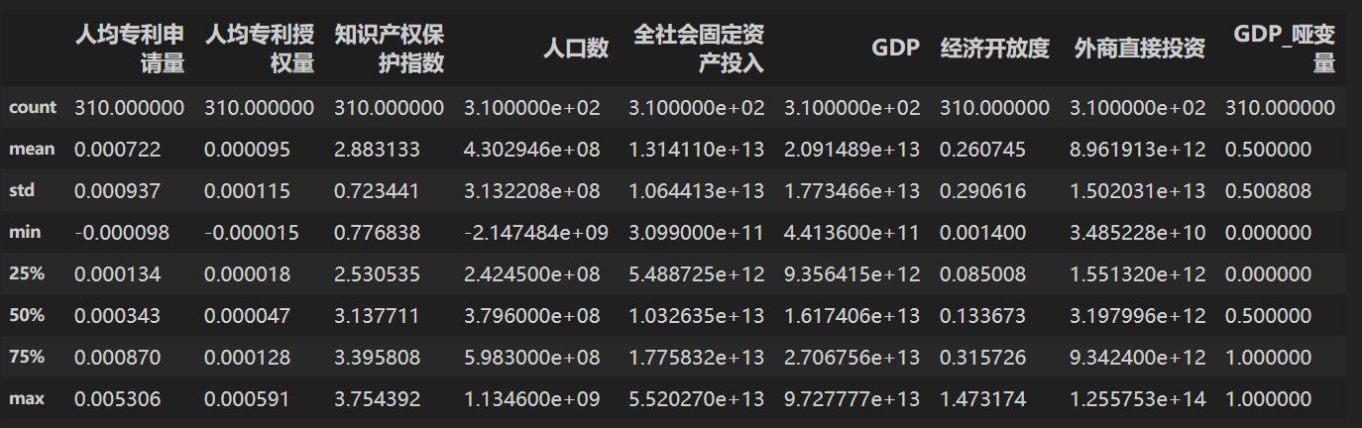

- 对每个省的人均专利申请量和人均专利授权量做时间序列预测， 不知道使用什么库，不会做。
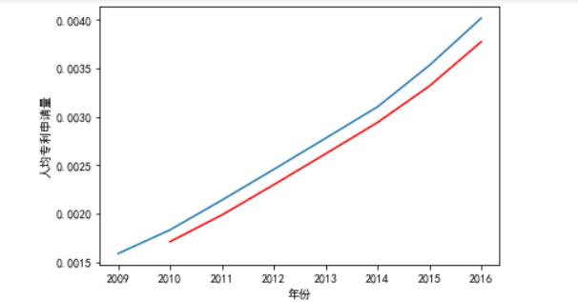
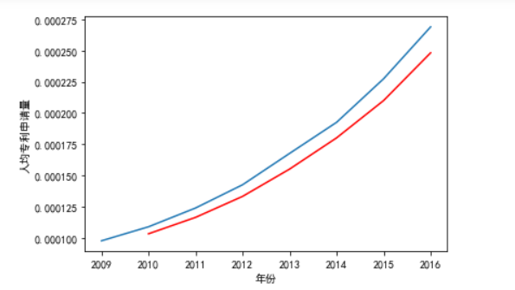

- 正态性检验
检验变量为人均专利授权量、人均专利申请量、知识产权保护指数、人口数、全社会固定资产投入、gdp、经济开放度和外商直接投资
提示：
- 先导入相关库from scipy import stats，可以使用stats .sktest和stats . shapiro函数
- 检验的零假设为变量服从正态分布。p值越小，变量越有可能不服从正态分布
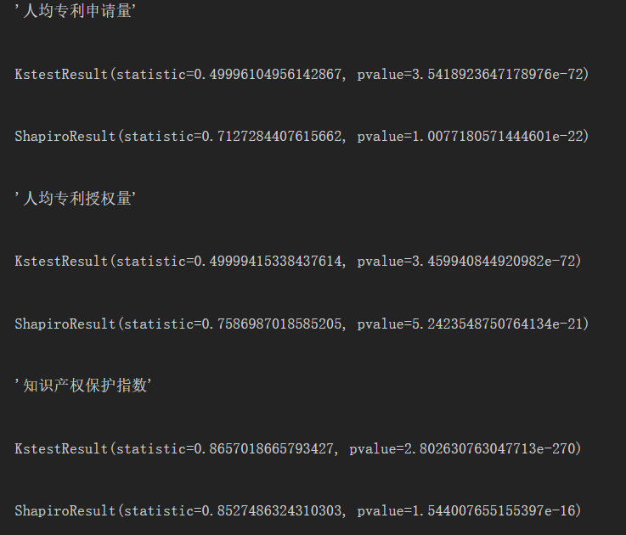
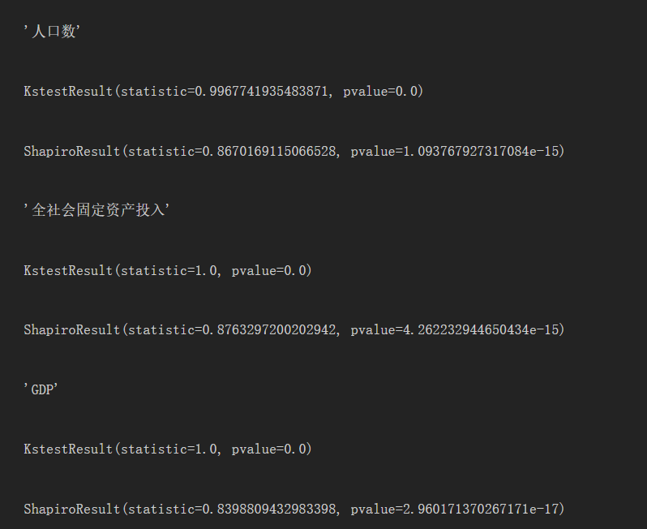
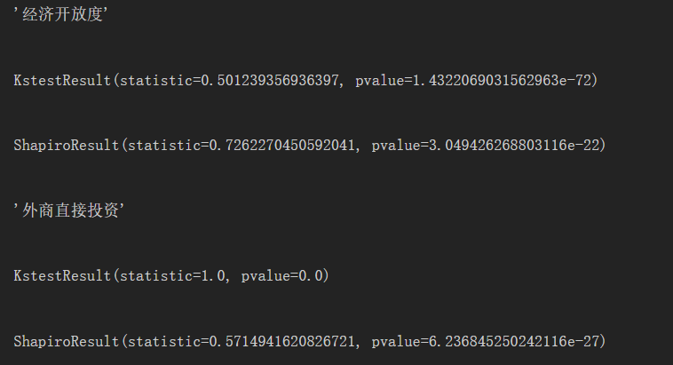
- 非参数检验：wilcoxons检验
根据gdp哑变量分组，检验两组数据在人均专利授权量、人均专利申请量、知识产权保护指数、人口数、全社会固定资产投入、GDP、经济开放度和外商直接投资有无显著差异。
注：如果p值较小（比如小于或等于给定的显著性水平，譬如0.05）则可以拒绝零假设。使用stats.wilcoxon函数。
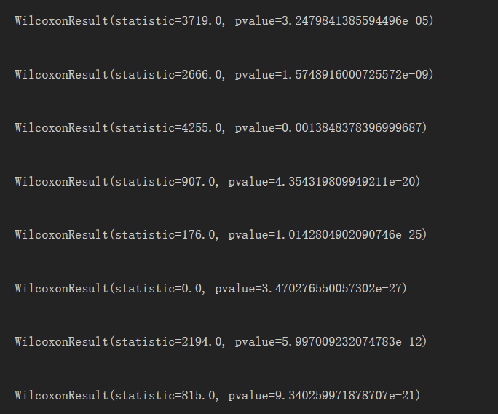

- 相关性分析：检验变量两两之间的相关性
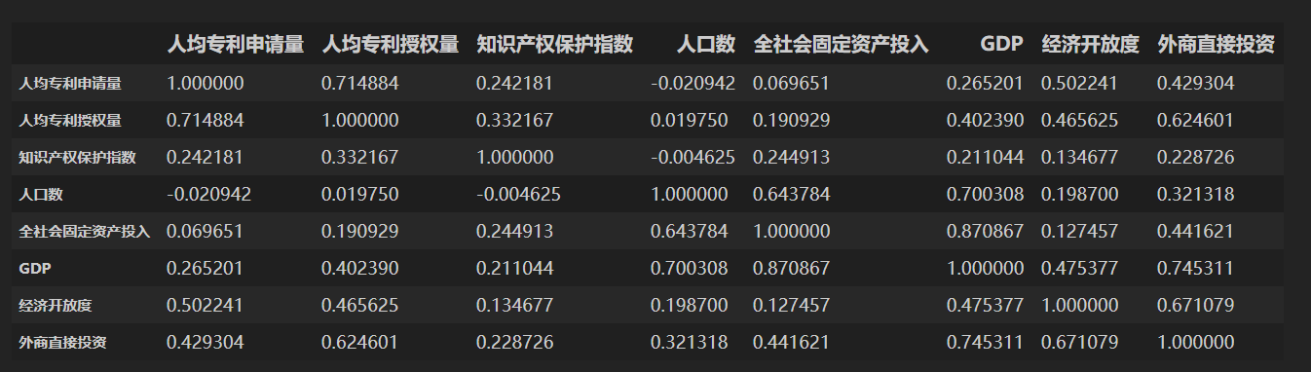

- 回归分析
分别以'人均专利申请量','人均专利授权量'为因变量，以'知识产权保护指数 + 全社会固定资产投入 + 人口数 + 经济开放度 + 外商直接投资'为自变量，回归分析（提示：可以使用statsmodels.formula.api 函数，共两个回归结果，指南只截了一个图，对回归结果进行分析）
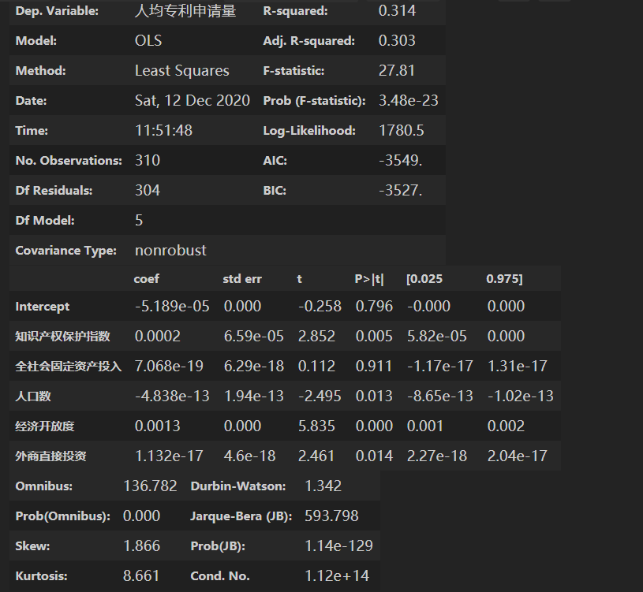
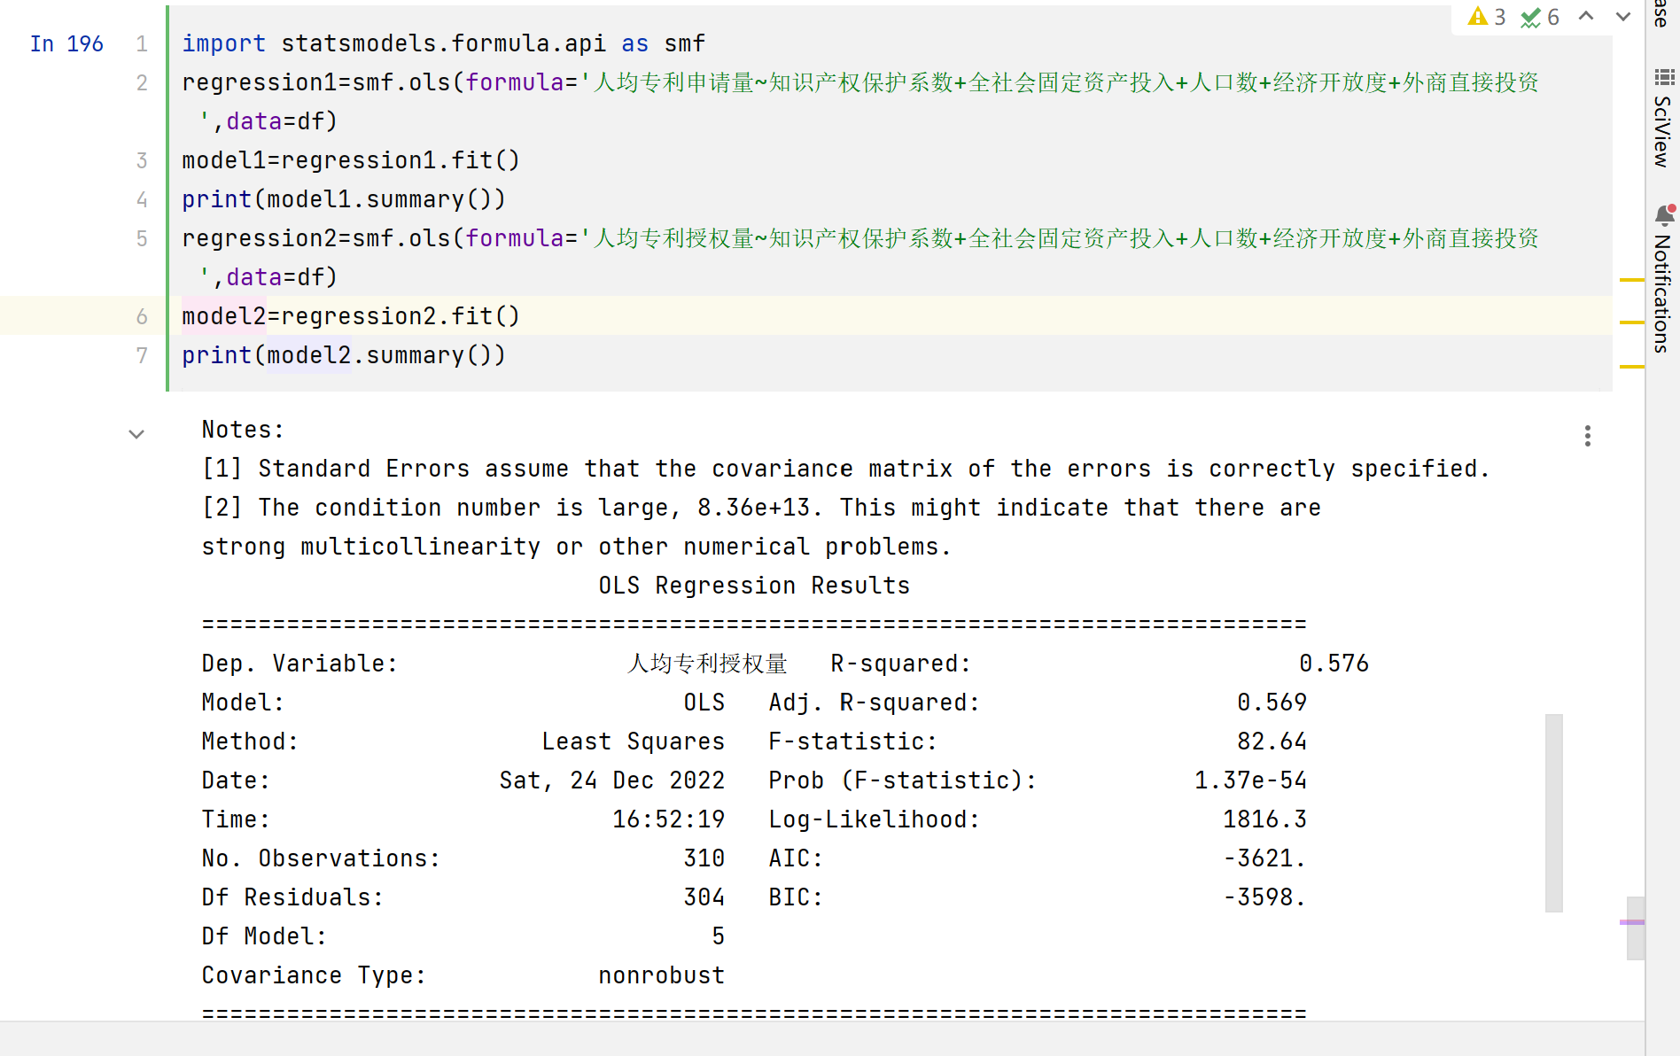

- 分组回归
根据GDP_哑变量分组进行同上的回归分析。（提示：共四个回归结果）
